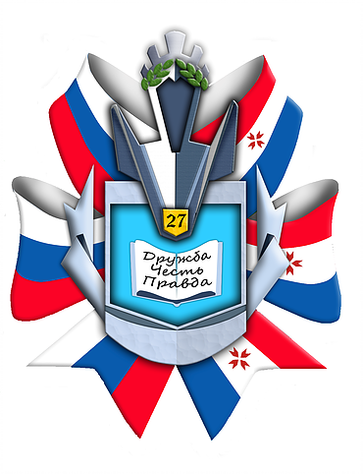
Уважаемые организаторы конкурса!

Позвольте представить Вам на рассмотрение материалы, которые рассказывают о нашей работе с детьми. Всё, что собрано в этой папке, - сценарии мероприятий, планы, фотографии – проникнуто одним чувством – любовью: любовью к детям, любовью к школе, любовью к великому прошлому нашей Родины, любовью к людям, которые подарили нам возможность жить и быть счастливыми. Эти замечательные люди – ветераны Великой Отечественной войны, ветераны локальных войн, члены организации «Дети войны», ветераны мордовского спорта и педагогического труда. Их жизнь – пример для нас и всех последующих поколений, пример того, как самоотверженно и бескорыстно нужно служить своему Отечеству. У них мы учимся достоинству и чести, у них мы учимся быть истинными патриотами. Мы верим, что те искорки огня, которые несет детям наш спортивный военно-патриотический клуб «Пламя», разожгут в их сердцах истинный патриотизм, разбудят гражданские чувства и укрепят веру в великое будущее России.
Ссылка на конкурсный материал: https://yadi.sk/d/ztV65gBU2Q8aig

